1) Samling Dela två lag (5 min)

2) Uppvärmning käppboll (10 min)
Två lag mot varandra.

Två stänger som två spelare i vardera lag håller vid höften mellan sig. Detta blir lagets mål och de andra laget skall försöka få tag på bollen och kasta den genom målet.
Vanliga handbollsregler gäller med tre steg och tre sekunder.

Med fördel så kan man lägga till fler bollar.

VATTEN

3) Passningar (10 min)
Tre och tre med en boll.
Rörelse över planen och passa till varandra.
Tränarna försöker att ta deras bollarna.

VATTEN

3) Skott/genombrott (10 min)
Två försvarare mellan två koner på målgårdslinjen. Tre anfallare som försöker att komma igenom på genombrott.
Växla försvarare vid varje mål och se till så att alla får prova att spela på alla platser inklusive målvakt.

4) Stafetter (10 min)
Syfte – Tävling + lek

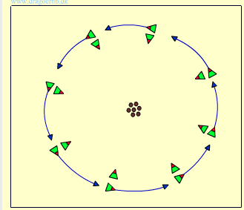
Spelarna ställer upp i en stor cirkel parvis.
Antalet bollar ska vara 1 eller 2 färre än par.
De läggs i mitten av cirkeln.
På signal startar de yttersta spelarna med att löpa ett varv runt (se till att tala om vilket håll.)
När de kommer tillbaka till sin kompis ska de krypa mellan benen och ta en boll.
Man kan också välja att de ska hoppa bock över kompisen.
Det lag som inte får tag i någon boll "belönas" med armhävningar, sit-ups eller liknande.
Löpningen kan varieras med att spelarna ska löpa baklänges och de kan också prova att löpa i valfri riktning (dock inte baklänges).

VATTEN

5) Spel (15 min)

Spel med bara studspassningar till varandra.

